4 世界模型的设计
World Model是描述Agent周围环境及自身信息的。Agent必须要把握球场上各对象的状态（包括位置和速度等），才能做出正确的决策。而状态信息的获取依赖于对World Model的更新和维护。本节将详细介绍AUA3D中世界模型的设计思想。

4.1层次和关系
参照UvA2D的底层，我们把World Model划分为4个部分： Basic、Update、Predict和HighLevel，分别负责信息的存储、更新、对象状态的预测和高层的算法，这里的高层并非是高层决策。
相互关系如下图：
Basic
Predict
Update
HighLevel
World Model
图 4.1 世界模型各部分的关系
Basic: 主要用于实现信息的存储。这些信息将会被World Model中的Predict、HighLevel以及其他类如BasicAgent和Decision使用。
Update: 消息解析模块对服务器发送来的消息进行解析，然后更新存放在Basic中的信息。该部分负责在基本信息更新之后，计算球员及球的位置和速度，并把信息存储到相应的数据结构中。
Predict: 主要完成关于Agent自身、其他球员和球状态的预测。
HighLevel: 在前两者基础之上的一些基本函数，如判断Agent自身是否离球最近、是否在某个区域内，截球点的计算等。
以上只是简单的介绍，接下来会较详细的分析各个部分。

4.2 信息的存储
前面已经说过，这个部分主要用于信息存储。

4.2.1 关于初始化时的各种参数
参考0.5.6版server的rcssserver3D.rb
·m_sTeamName = "AUA_3D"; 球队名
·m_iUnum = 0; 球员的号码（1~11）
·IsLeft=true; 是否在球场的左方
·dFieldLength=50.0; 球场的长度
·dFieldWidth=32.0; 球场的宽度
·dFieldHeight=40.0; 球场的高度

·dGoalWidth=9.0; 球门的宽度
·dGoalDepth=2.0; 球门的深度
·dGoalHeight=4.0; 球门的高度
·dAgentMass=75.0; 球员质量
·dAgentRadius=3.5; 球员高度
·dAgentMaxSpeed=10.0; 球员最大速度
·dBallRadius=0.4; 球半径
·dBallMass=0.43; 球的质量

关节识别名称初始化
·HingeJointName[0] = "lae3";
·HingeJointName[1] = "rae3";
·HingeJointName[2] = "lae4";
·HingeJointName[3] = "rae4";
·HingeJointName[4] = "lle1";
·HingeJointName[5] = "rle1";
·HingeJointName[6] = "lle4";
·HingeJointName[7] = "rle4";

·UniversalJointName[0] = "lae1_2";
·UniversalJointName[1] = "rae1_2";
·UniversalJointName[2] = "lle2_3";
·UniversalJointName[3] = "rle2_3";
·UniversalJointName[4] = "lle5_6";
·UniversalJointName[5] = "rle5_6";
以上数据都会在初始化时赋以定值，比赛开始后不会再发生变化。

4.2.2 信息的分类：
环境信息：包括球场的长宽高，球门的宽度、深度和高度，以及我方是在左边还是在右边等。即：FieldLength、FieldWidth、FieldHeight、GoalWidth、GoalDepth、GoalHeight、side。
对象的静态信息：包括Agent的质量、半径、最大速度和球员号，球的半径和质量。即：AgentMass、AgentRadius、AgentMaxSpeed、unum 、BallRadius、BallMass。
对象的动态信息：包括Agent的位置、速度，视角中的平面角（Pan）和高度角（Tilt），描述体力状态的温度和电量。以及其他球员以及球的位置和速度。其中关于位置和速度的数据是不可以直接从消息中获得的，在Update部分有相关的算法负责计算。
比赛状态的信息：包括比赛的时间周期（8或10分钟，每个周期20毫秒）、双方的队名、比赛模式、比分等。
已知的比赛模式如下：
BeforeKickOff：开球前
KickOff_Left：左方球队开球
KickOff_Right：右方球队开球
PlayOn：比赛中
KickIn_Left：左方球队边界球
KickIn_Right：右方球队边界球
corner_kick_left：左方球队角球
corner_kick_right：右方球队角球
goal_kick_left：左方球队球门球
goal_kick_right：右方球队球门球
offside_left：左方球队越位
offside_right：右方球队越位
GameOver：比赛结束
Goal_Left：左方球队进球
Goal_Right：右方球队进球
free_kick_left：左方球队任意球
free_kick_right：右方球队任意球
unknown：未知模式

4.2.3 历史信息的存储
用于存储感知到的对象的位置及对应的时间周期。这里的对象包括Agent自身、其他球员和球。每次程序接收到server发送来的视觉信息后，从中解析出所含对象的信息（即相对于Agent的极坐标），（这些对象往往不包含球场上所有的队员和球场标志，甚至不包含球，也由此突显出预测算法的重要性），在经过相关的计算后得出对象的位置（笛卡尔坐标），并连同时间周期一起保存到该对象对应的信息存储队列中。在程序的许多地方都用到了队列，为减少代码的重复，在此可以使用队列模板。并且所存储的历史信息也要考虑到时效性，因此针对一个对象没有必要存储过多的历史信息，只要够用就行，一般10个就应该可以了。队列模板可以采用循环队列的方式。
历史信息主要用于计算和预测各个对象的位置和速度。

4.3 信息的更新
比赛在进行的过程中，球场上的球员和球的状态不断发生变化。然而Agent必须针对球场上的状况做出反映。要求世界模型的更新部分必须准确及时地对世界模型中的各个对象的状态进行更新，必要时还要使用预测算法。关于预测算法将在下一节介绍。本节介绍针对接收到的视觉信息及历史信息计算Agent和球的位置和速度。

4.3.1 Agent自定位算法
Agent每个周期能接收到1个视觉消息。时间通报只是一个带有时间周期的空消息，不含视觉信息，目的是让Agent能返回一个动作^{[2]}。然而由于Agent的视角和所处位置的影响，Agent虽然能看到球场上所有的球员、球场标志和球，但存在一定的误差，特别当Agent倒地后误差更大。所有的极坐标都是这些对象相对于Agent的极坐标。可以利用Agent与球场标志的相对极坐标计算出Agent的位置。进而可以算出其它可见对象的位置。使用适当的算法后可以获得Agent、球和其他球员的速度。可以说Agent自定位是世界模型维护的基础。
下面是一个视觉消息：
(time (now 19.36))(GS (t 0.00) (pm BeforeKickOff))(GYR (n torso) (rt -0.00 -0.00 0.00))(See (F1L (pol 43.68 -9.24 -4.14)) (F2L (pol 49.84 30.18 -3.63)) (F1R (pol 10.39 -135.00 -17.67)) (F2R (pol 26.15 105.65 -6.94)) (G1L (pol 43.38 5.98 -4.67)) (G2L (pol 45.21 17.43 -4.48)) (G1R (pol 9.04 147.27 -22.99)) (G2R (pol 15.61 117.41 -13.07)) (B (pol 20.37 26.57 -8.84)) (P (team AIAI_3D) (id 1) (pol 40.33 -0.00 -4.23)))(UJ (n laj1_2) (ax1 -0.00) (ax2 -0.00))(UJ (n raj1_2) (ax1 0.00) (ax2 0.00))(HJ (n laj3) (ax 0.00))(HJ (n raj3) (ax 0.00))(HJ (n laj4) (ax -0.00))(HJ (n raj4) (ax 0.00))(HJ (n llj1) (ax 0.00))(HJ (n rlj1) (ax 0.00))(UJ (n llj2_3) (ax1 0.00) (ax2 -0.00))(UJ (n rlj2_3) (ax1 -0.00) (ax2 0.00))(HJ (n llj4) (ax -0.00))(HJ (n rlj4) (ax 0.00))(FRP (n lf) (c -0.10 0.09 -0.05) (f 0.25 -0.20 7.99))(UJ (n llj5_6) (ax1 -0.00) (ax2 -0.00))(FRP (n rf) (c 0.10 0.09 -0.05) (f -0.25 -0.20 7.97))(UJ (n rlj5_6) (ax1 0.00) (ax2 -0.00))
这个消息中可以用于自定位的相对极坐标8个。下面介绍一种简易的自定位算法：
由于每个球场标志的绝对坐标都是已知的，可以分别利用这8个标志分成4组分别利用余弦定理计算出Agent的绝对坐标，再将计算出的4个绝对坐标累加求平均^{[3]}。Agent相对于球场标志的极坐标是存放在一个1行8列的数组中的。实际的算法中如何区分这8个相对极坐标是否可用？程序的消息解析模块在对消息进行解析并更新World Model时，写入相对极坐标的同时也记录下它的有效时间周期。因此可以通过判断相对极坐标对应的时间周期是否与当前的视觉消息的时间周期相等，来决定是否可以用于自定位算法。
以下是算法的代码表示：

//计算自己在球场上的绝对坐标，多次根据余玄定理计算去平均值
Vector3f WorldModel::CalculateSelfPos()
{
Vector3f vRelFlag[4];
Vector3f vMyPos;
RelFlagInfo pTemp1,pTemp2;
double da,db,dc;
double dCosA;
double dSinA;

double dLeft = IsLeft?1.0:-1.0;

///F1L F2L A on F1L
pTemp1=GetRelFlagPolar("F1L");
pTemp2=GetRelFlagPolar("F2L");
da = pTemp2.pRelPolar.mDist* cos(pTemp2.pRelPolar.mPhi * 3.1415 /180);
db = pTemp1.pRelPolar.mDist* cos(pTemp1.pRelPolar.mPhi * 3.1415 /180);
dc = 32.00;

dCosA = (db*db + dc*dc - da*da)/(2*db*dc);
dSinA = sqrt(fabs(1 - dCosA*dCosA));

vRelFlag[0].mx =-25.00 + db*dSinA;
vRelFlag[0].my = 16.00 - db*dCosA;
vRelFlag[0].mz = -1.0 * db * sin(pTemp1.pRelPolar.mPhi * 3.1415 /180)/cos(pTemp1.pRelPolar.mPhi * 3.1415 /180);

///F2L F2R A on F2L
pTemp1=GetRelFlagPolar("F2L");
pTemp2=GetRelFlagPolar("F2R");
da = pTemp2.pRelPolar.mDist* cos(pTemp2.pRelPolar.mPhi * 3.1415 /180);
db = pTemp1.pRelPolar.mDist* cos(pTemp1.pRelPolar.mPhi * 3.1415 /180);
dc = 50.00;

dCosA = (db*db + dc*dc - da*da)/(2*db*dc);
dSinA = sqrt(fabs(1 - dCosA*dCosA));

vRelFlag[1].mx =-25.00 + db*dCosA;
vRelFlag[1].my = -16.00 + db*dSinA;
vRelFlag[1].mz = -1.0 * db * sin(pTemp1.pRelPolar.mPhi * 3.1415 /180)/cos(pTemp1.pRelPolar.mPhi * 3.1415 /180);0

///F2R F1R A on F2R
pTemp1=GetRelFlagPolar("F2R");
pTemp2=GetRelFlagPolar("F1R");
da = pTemp2.pRelPolar.mDist* cos(pTemp2.pRelPolar.mPhi * 3.1415 /180);
db = pTemp1.pRelPolar.mDist* cos(pTemp1.pRelPolar.mPhi * 3.1415 /180);
dc = 32.00;

dCosA = (db*db + dc*dc - da*da)/(2*db*dc);
dSinA = sqrt(fabs(1 - dCosA*dCosA));

vRelFlag[2].mx =25.00 - db*dSinA;
vRelFlag[2].my = -16.00 + db*dCosA;
vRelFlag[2].mz = -1.0 * db * sin(pTemp1.pRelPolar.mPhi * 3.1415 /180)/cos(pTemp1.pRelPolar.mPhi * 3.1415 /180);

///F1R F1L A on F1R
pTemp1=GetRelFlagPolar("F1R");
pTemp2=GetRelFlagPolar("F1L");
da = pTemp2.pRelPolar.mDist* cos(pTemp2.pRelPolar.mPhi * 3.1415 /180);
db = pTemp1.pRelPolar.mDist* cos(pTemp1.pRelPolar.mPhi * 3.1415 /180);
dc = 50.00;

dCosA = (db*db + dc*dc - da*da)/(2*db*dc);
dSinA = sqrt(fabs(1 - dCosA*dCosA));

vRelFlag[3].mx =25.00 - db*dCosA;
vRelFlag[3].my =16.00 - db*dSinA;
vRelFlag[3].mz = -1.0 * db * sin(pTemp1.pRelPolar.mPhi * 3.1415 /180)/cos(pTemp1.pRelPolar.mPhi * 3.1415 /180);

for(int i=0;i<4;i++)
{
vMyPos +=vRelFlag[i];
}
vMyPos = vMyPos/4;

double dMyPosMz = vMyPos.mz;
vMyPos = vMyPos * dLeft;
vMyPos.mz = dMyPosMz;

vAgentPos=vMyPos;
return vMyPos;
}

这种算法虽然比较简单，但实际应用基本可以满足程序性能要求，实际效果较好。有条件的球队可以同时采用粒子滤波和卡尔曼滤波相结合的方法，进一步减小误差。

4.3.2 计算其他对象的位置
在Agent自定位的基础上，就可以计算其他对象的位置，因为Agent相对于其他对象的位置是可知的。可以利用以下公式进行计算：
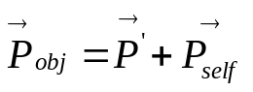
其中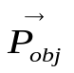为物体的绝对坐标，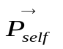为Agent自身的坐标，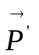为由相对极坐标转化后的直角坐标。关于极坐标的转化在几何模型中有说明。

4.3.3 计算Agent的速度
通过Agent自定位算法已经可以计算出Agent的位置。然而，Agent的速度是无法从server发送来的消息中获取的。这时可以利用v=s/t来计算。具体实现就是令位移等于两次的位置相减，因为位置是用三维笛卡尔坐标定义的，所以两次的位置之差是一个三维向量，时间差就是两次位置对应的时间之差。这里使用到了两个位置及其对应的时间周期，实际上已经使用到了历史信息。然而，Agent自定位算法是有误差的，仅仅使用两个视觉信息，必然会有较大的误差。这时可以使用多个历史视觉信息来减小误差。以下是我们使用的方法：
现在要对Agent的视觉历史信息队列进行访问，设Pn是队列中倒数第n个信息中的Agent的位置，P1即表示最近的一个位置，相应的Tn表示Pn所对应的时间周期。
const n=5;
const dMod1=2;
const dMod2=0.2;
Vector3f vStage12= P1 - P2；
double dTime12=(T1 - T2)*0.01;
Vector3f vVelocity12= vStage12/ dTime12;
Vector3f vStage2n= P2 – Pn；
double dTime2n=(T2 – Tn)*0.01;
Vector3f vVelocity2n= vStage2n/ dTime2n;
Vector3f vDeltaVel= vVelocity12 - vVelocity2n;
double dDeltaVelMod= vDeltaVel.getMod(); //获取向量的模长
if (dDeltaVelMod> dMod1) return Agent原来的速度;
else if (dDeltaVelMod> dMod2) return vVelocity12;
else return (vVelocity12 + vVelocity2n)/2;
算法分析：这个算法计算了两个时间段的速度：V12 和V2n，这里的速度是三维向量，作这两个速度的差，它也是一个三维向量，计算这个向量的模长，如果这个模长较长，如大于2，那么可能是因为越位之类的情况，server自动将球员放置到某个位置，导致在这个时间段的速度较大，然而这个速度是没有用的，在这种情况下我们只有使用球员原来的速度。当这个速度之差的模长不是很大时，如大于0.2，可能是在T2时刻球员的运动状态发生了较大的变化，如受到较大的撞击或受到Drive的作用，这时我们使用T1和T2时刻计算出的速度V12，由于运动状态的较大变化，V2n也是不可取的。当两个速度之差的模长很小时，为了减小误差，我们可以使用两个速度的平均值。算法中的几个常量可以视情况做调整。
算法最终得到的是T1时刻的大致速度。
用伪代码可描述如下：
Vector3f vDeltaSpd= V12-V2n;
dl= vDeltaSpd的模长;
if (dl>2.0) 速度=原来的速度;
else if (dl>0.2) 速度= V12;
else速度= (V12+V2n)/2.0;

4.3.4 计算其他球员和球的速度
计算其他球员和球的速度的算法和计算Agent本身速度的算法大致相同。不同之处是：关于Agent的视觉历史信息队列中存放的信息之间的时间间隔是基本相同的（20个周期），除非遇到特殊情况，如server发送的信息丢失。然而由于视角和Agent位置的影响，Agent不能看到所有的对象，server发送的视觉信息里也就不会包含所有对象相对于Agent的极坐标。那么这些对象对应的历史信息队列中相邻两项的时间周期之差往往是无法预料的。
由于Agent能不能看见球是比较重要的，所以在实际的程序中，可以通过改变Agent的Pan和Tilt这两个角度来改变Agent的视角^{[1]}，从而可以尽量保证server发送的视觉信息里包含有球的信息。这也就使得计算球的速度可以使用和计算Agent速度完全相同的算法。
对于队友和对方球员，由于可能有较长的周期内获取不到它们的信息，他们的速度也只能使用上一次获得它们信息时计算的速度来代替，并且上次获得它们信息的时间如果离当前的时间周期越远，这个速度的可信度越差，似乎没有什么较好的方法了。

4.4 对象状态的预测
因为当前的人形比赛环境还不够稳定，目前在比赛中基本没有用到预测。但为了程序结构的完整性以及为了提高程序的可移植和可扩展性，在此仍给预测预留一个模块。它主要包括：预测Agent的状态，预测球的状态，预测队员的状态，预测对方球员的状态。
RoboCup3D仿真是一种分布式多智能体系统。在这种系统中，对于对方球员的状态是难以预测的，因为我们无法得知对方的阵型和决策，误差必然很大，但是这在以后又是必须做的工作。对于队友的预测相对要好一点，因为我方队员的阵型和决策是已知的，如果算法做的好，也可以使误差相对较小。预测虽然必然存在误差，但对实际的高层决策还是有很大帮助的。

4.5 HighLevel部分
高层决策是Agent针对球场上的状况做出反应。而这里的HighLevel并非是高层决策。它是对World Model中所有的数据和信息进行有效的组织，并为高层决策提供一些基本的函数调用。例如，判断Agent是否在某一块区域之内，判断球员是否倒地了和倒的状态（躺着或趴着），判断球场的比赛状态（是否我方开球，我方门球等），寻找距Agent最近的我方和对方球员。

4.6 小结
在设计世界模型部分时，我们仍然使用到功能模块的划分思想。将世界模型划分为功能明确的四个部分，再分别对各个部分进行设计，即使比赛的环境发生变化，其中的一些模块还可以继续使用。在新的比赛环境中，世界模型的功能不会有什么变化，那么结构的划分就不会有什么改变，仍然可以借鉴或继续使用。

5 几何模型
RoboCup中几何模型的设计问题，其实就是如何表述对象的几何特性。好的几何模型不仅要能解决如何描述的问题，还要能简化表述方式。

5.1 坐标系

5.1.1 笛卡尔坐标系
以球场中心为坐标原点，X轴方向始终指向对方球门中心，如下图：
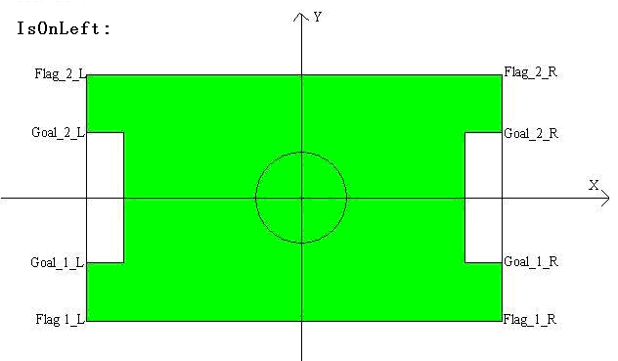
图5.1 我队在左边时的XY坐标示意图

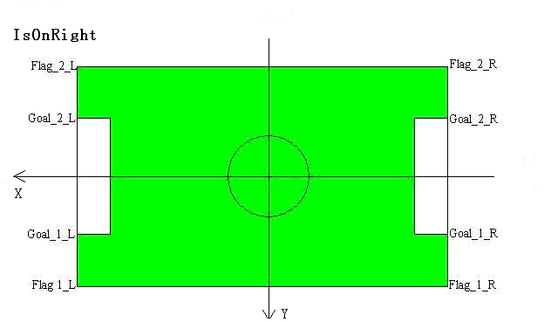
图5.2 我队在右边时的XY坐标示意图
由于采用完全对称的方式，所以实际的编程中往往只考虑IsOnLeft的情况。Z轴垂直球场平面指向上。

5.1.2 极坐标
视觉消息中的所有位置信息都是相对于Agent的极坐标。
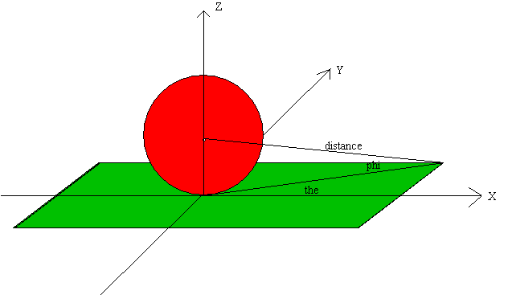
图5.3 极坐标示意图
其中distance为球心到标志的距离，the为水平角，phi为高度角。

5.1.3 极坐标到笛卡尔坐标的转换
无论是在球员基本动作的实现部分还是高层决策部分，都是使用笛卡尔坐标系的。极坐标系相对比较抽象。因此必须要有坐标的转换。以下给出了从极坐标到笛卡尔坐标的转换公式：
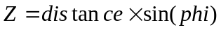

5.1.4 相对极坐标到绝对笛卡尔坐标的转换
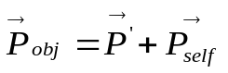
其中为物体的绝对笛卡尔坐标，为Agent自身的笛卡尔坐标，是由相对极坐标转化后的相对笛卡尔坐标。

5.2 平面角度
角度涉及到范围和正负的问题，在XY平面上较复杂，可参看下图。在Z轴上的角度定义比较简单：以水平线为基准，水平线以上为正，范围是0 ~ 180°，水平线以下为负，范围是-0 ~ -180°。
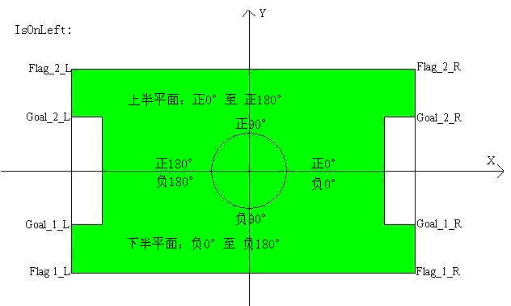
图5.4 XY平面角度定义
要确保角度在定义的范围内，超出范围可加减360°进行调整。

5.3 三维向量
采用笛卡尔坐标定义，即Vector3f（x, y, z），表示坐标原点（0, 0, 0）到另一点（x, y, z）的向量。也可以采用Vector3f（x, y, z）直接表示笛卡尔坐标系中的一点。
主要的成员函数：
- RotateInXY(double)，使向量在XY平面旋转一定的角度
- IsParallelWithVector(Vector3f)，判断两个向量是否平行
- MakeVectorWithDistAndAngle（double, double, double），用笛卡尔坐标的3个分量创建一个三维向量
- SetMod(double)，使向量的方向不变，长度变化
- VectorMultiply（Vector3f, Vector3f），求两个向量的向量积

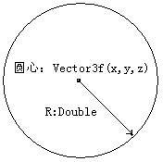
5.4 圆
主要的成员函数：
求某一点到圆心的距离
判断点与圆的关系
点在圆上
点在圆内 图5.5 圆的定义
点在圆外

5.5 直线
以三维的一点Vector3f（x, y, z），和方向向量Vector3f（x, y, z）来定义。注意：这里的方向向量同时也决定了直线的长度。
主要的成员函数：
- IsParallelWith(Line)，直接比较两个直线的方向向量是否平行即可。
两个三维的点构造一条直线，这时的方向向量就为终点—起点。

